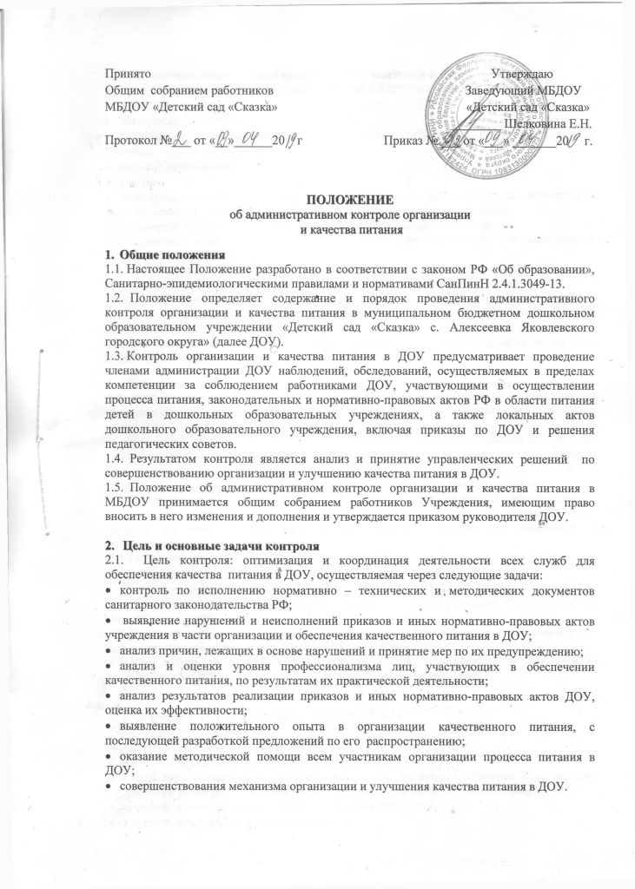
- Организационные методы виды и формы контроля в ДОУ
  - Контроль осуществляется с использованием следующих методов:
- изучение документации;
- обследование объекта;
- наблюдение за организацией производственного процесса и процесса питания в группах;
- беседа с персоналом;
- ревизия;
- инструментальный метод (с использованием контрольно-измерительных приборов) и иных правомерных методов, способствующих достижению цели контроля.
3.2. Контроль осуществляется в виде плановых или оперативных проверок.
3.3. Плановые проверки осуществляются в соответствии с утвержденным заведующим ДОУ планом - графиком на учебный год.
3.4. Нормирование и тематика контроля находятся в компетенции заведующего ДОУ.
3.5. Оперативные проверки проводятся с целью получения информации о ходе и результатах организации питания в ДОУ. Результаты оперативного контроля требуют оперативного выполнения предложений и замечаний, которые сделаны проверяющим в ходе изучения вопроса проверяющим.
3.6. По совокупности вопросов, подлежащих проверке, контроль по организации питания в ДОУ проводится в виде тематической проверки.
- Компетенция ДОУ
  - Административный контроль организации и качества питания осуществляется заведующим ДОУ, старшим воспитателем в рамках полномочий, согласно утвержденному плану контроля, или в соответствии с приказом заведующего ДОУ.
  - Для осуществления некоторых видов контроля могут быть организованы специальные комиссии, состав и полномочия которых определяются и утверждаются приказом заведующего ДОУ. К участию в работе комиссий, в качестве наблюдателей, могут привлекаться члены Управляющего совета, членов родительских комитетов групп. Участие членов профсоюзного комитета ДОУ в работе комиссий является обязательным.
  - Лица, осуществляющие контроль на пищеблоке должны быть здоровыми, прошедшие медицинский осмотр в соответствии с действующими приказами и инструкциями.
  - Основаниями для проведения контроля являются:
- план-график;
- приказ по МБДОУ;
- обращение родителей (законных представителей) и сотрудников Учреждения, по поводу нарушения.
  - Контролирующие лица имеют право запрашивать необходимую информацию, изучать документацию, относящуюся к вопросу питания заранее.
  - При обнаружении в ходе контроля нарушений законодательства РФ в части организации питания дошкольников, о них сообщается заведующему ДОУ.

- Содержание и распределение вопросов контроля
5.1. Содержание контроля определяется следующими вопросами:
- контроль за рационом и режимом питания;
- контроль за выполнением нормативов по питанию;
- контроль документации по вопросам санитарии, гигиены, технологии производства, результатам бракеража, ежедневных медицинских осмотров работников пищеблока;
- контроль сроков годности и условий хранения продуктов;
- контроль технологии приготовления пищи;
- контроль поточности технологических процессов;
- контроль готовой продукции;
- контроль санитарно-технического состояния пищеблока;
- контроль за состоянием здоровья, соблюдением правил личной гигиены персонала, гигиеническими знаниями и навыками персонала пищеблока;
- контроль за приемом пищи детьми;
- контроль выполнения муниципальных контрактов на поставку продуктов питания.

- Документация для контроля за качеством питания
- примерное 10-дневное цикличное меню;
- технологические карты;
- журнал входного контроля пищевых продуктов, производственного сырья и контроля документов, подтверждающих качество и безопасность пищевых продуктов;
- журнал регистрации температурно-влажностного режима в складских помещениях и холодильных шкафах;
- журнал регистрации бракеража готовых блюд;
- журнал реализации скоропортящихся продуктов;
- журнал ежедневного учета питания детей;
- журнал С-витаминизации пищи;
- журнал контроля состояния здоровья персонала пищеблока;
- медицинские книжки персонала (единого образца);
- журнал аварийных ситуаций;
- результаты лабораторно-инструментального контроля, проводимого лабораторией Роспотребнадзора;
- ветеринарные документы на скоропортящиеся продукты (Меркурий ХС)
- накопительная ведомость;
- акты снятия остатков продуктов питания;
- муниципальные контракты на поставку продуктов питания.
- журнал складского учета продуктов;
- акты приема продуктов

